ΕΚΔΗΛΩΣΗ ΓΙΑ ΤΟ ΧΡΕΟΣ ΣΤΟ ΠΛΑΙΣΙΟ ΤΟΥ ΦΕΣΤΙΒΑΛ ΑΥΤΟΝΟΜΩΝ ΣΧΗΜΑΤΩΝ

‘ΟΙ ΠΑΝΩ ΔΑΝΕΙΖΟΝΤΑΙ ΟΙ ΚΑΤΩ ΧΡΩΣΤΑΝΕ’

ΠΕΜΠΤΗ 14/5 20:00
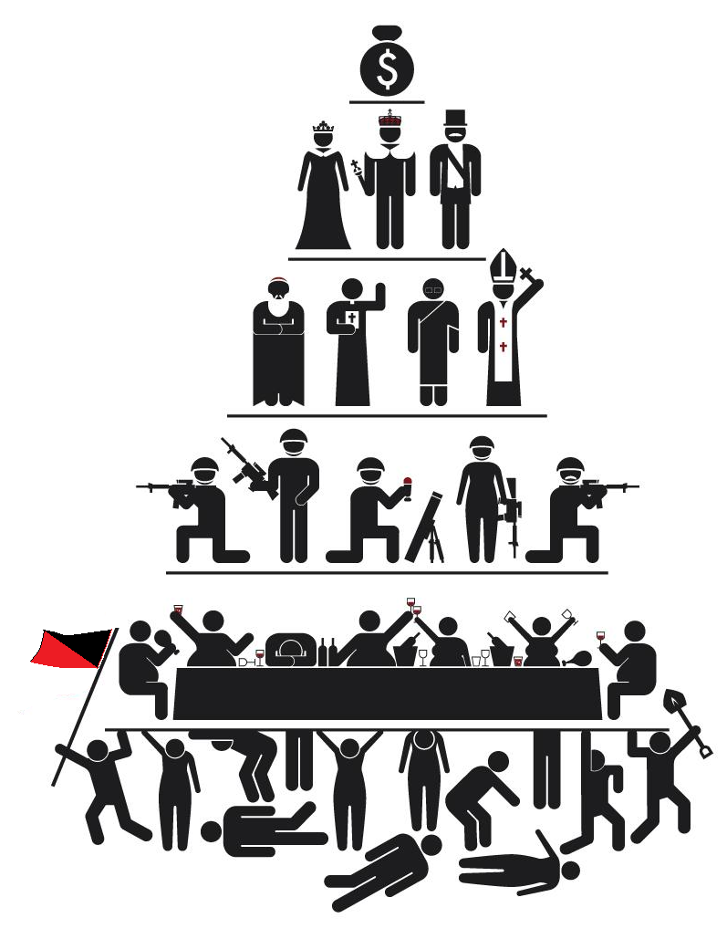
ΑΙΘΟΥΣΑ ‘Γ’ - «ΤΥΠΟΓΡΑΦΕΙΟ»

ΑΥΤΟΝΟΜΟ ΣΧΗΜΑ ΟΙΚΟΝΟΜΙΚΟΥ

